Конспект НОД во 2-ой младшей группе на тему: Овощи

Методическая разработка конспекта занятия с детьми второй младшей группы ДОУ
Чепуркова Марина Павловна, воспитатель МДОУ №11 «Светлячок», г. Тимашевск, Краснодарский край .

Конспект интегрированной НОД во второй младшей группе на тему: «Овощи»
Цель: формировать у детей интерес к знаниям об овощах через интеграции образовательных областей: познание, художественное творчество.
Задачи:
- дать элементарные представления об овощах; цвете овощей;
- закрепить знания о месте произрастания;
- развивать чувство коллективизма;
- закрепить представления детей о заготовке овощей на зиму;
- формировать умение наклеивать готовые формы овощей.
-учить отгадывать загадки;
Предварительная работа:
- рассматривание иллюстраций овощей;
- чтение сказки «Репка», стихов об овощах;
- сюжетно - ролевая игра «Магазин овощей»
-загадывание загадок
Материалы: книги с изображением овощей; овощи и фрукты муляжи; наглядное пособие «овощи»; заготовки для аппликации (банки, огурцы, помидоры), клей, салфетки.

Ход занятия
Воспитатель показывает детям книжку с изображением овощей и предлагает детям рассмотреть. Ребята в этой книге изображены овощи. Что вы здесь видите? Дети перечисляют (помидоры, огурцы, свёкла, редис, морковь, капуста). Ребята рассказывают какой формы, каким цветом.
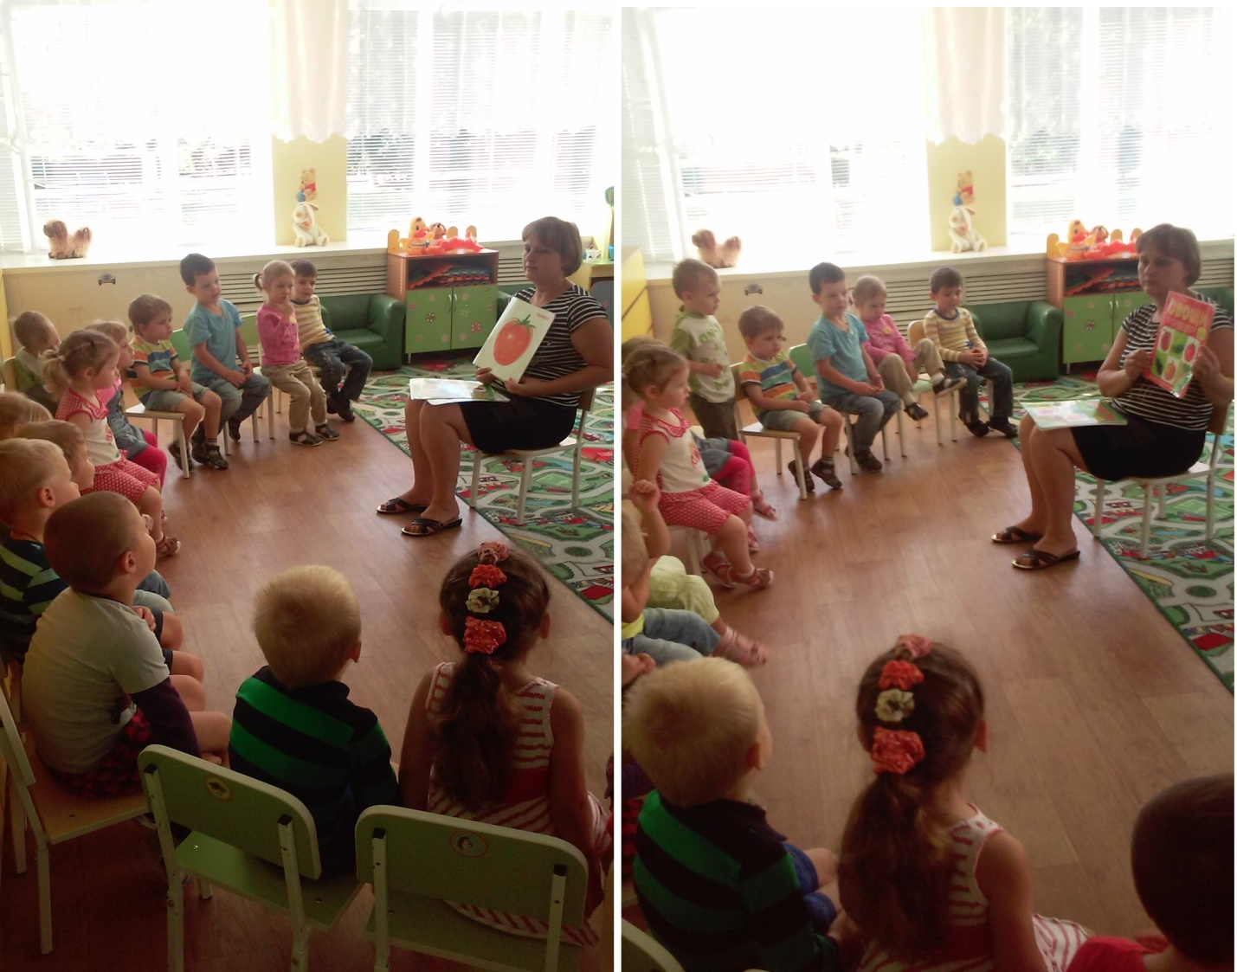
Воспитатель: правильно, одним словом это овощи. Овощи растут на грядках, но чтобы они выросли вкусными и свежими за ними надо ухаживать, регулярно поливать и вытаскивать сорняки. Давайте познакомимся с овощами? Но прежде, чем мы продолжим нашу работу, проведем небольшую физкультминутку. Ребята, выходите на середину группы.
Воспитатель: Наша физкультминутка называется «Огород».
Огород у нас в порядке,
Мы весной вскопали грядки (имитация работы лопатой)
Мы пололи огород (наклоны, руками достать до пола)
Поливали огород (показать, как поливали)
В лунках маленьких не густо
Посадили мы капусту (присесть на корточки, обхватить руками колени)
Лето все она толстела,
Разрасталась вширь и ввысь (медленно подняться)
А сейчас ей тесно бедной
Говорит: «Посторонись!» (топнуть ногой в конце фразы)
А сейчас давайте разложим картинки с овощами и посмотрим, какой огород у нас получился (дети называют овощи на картинках).
Ребята я предлагаю вам отгадать загадки про овощи, вы слушайте внимательно и отгадывайте.
Сидит дед, во сто шуб одет, кто его раздевает, тот слёзы проливает.
- Дети (лук)
Сидит девица в темнице, а коса на улице.
- Дети (морковь)
Что за скрип? Что за хруст?
Это что ещё за куст?
Как же быть без хруста,
Если я …
- Дети (капуста)
Воспитатель: молодцы ребята, а сейчас давайте поиграем?
Игра называется «Собираем урожай»
На полу овощи перемешались с фруктами, ваша задача разложить овощи в одну вазу, а фрукты в другую. Сделать это надо как можно быстрее. (звучит веселая мелодия)
Воспитатель: молодцы ребята все правильно разложили! А вы хотите, чтобы наши овощи сохранились зимой? Для этого надо их законсервировать в банки. Садитесь скорее за столы и заполняйте банки овощами. Ребята, а какие овощи мы будем консервировать?
- Дети (помидоры и огурцы)
А какой помидор? (круглый, сочный, красный)
А какой огурец? (зеленый, длинный, свежий)
В конце дети рассматривают свои работы. Ребята сегодня мы с вами познакомились, с различными овощами и мне хотелось бы прочитать вам стихотворение:
Чтоб здоровым, сильным быть.
Надо овощи любить.
Все без исключенья
В этом нет сомненья!
В каждом польза есть и вкус
И решить я не берусь:
Кто из них вкуснее,
Кто из них важнее!
Последующая деятельность: зарисовка овощей, лепка «Морковка для зайчика», сюжетно- ролевая игра «Варим суп из овощей».

